1．《天工开物》中记载：贱者裋褐、枲裳，冬以御寒，夏以蔽体，以自别于禽兽。是故其质则造物之所具也。属草木者为枲、麻、苘、葛，属禽兽与昆虫者裘褐、丝绵。各载其半，而裳服充焉矣。文中的“枲、麻、苘、葛”和“裘褐、丝绵”分别属于( )
A．纤维素、油脂 B．糖类、油脂
C．纤维素、蛋白质 D．糖类、蛋白质
解析：选C “属草木者为枲、麻、苘、葛”，说明“枲、麻、苘、葛”的主要成分为植物的纤维素；“属禽兽与昆虫者裘褐、丝绵”，说明“裘褐、丝绵”的主要成分为动物的蛋白质，C项正确。
2．下列说法错误的是( )
A．乙烷室温下能与浓盐酸发生取代反应
B．乙烯可以用作生产食品包装材料的原料
C．乙醇室温下在水中的溶解度大于溴乙烷
D．乙酸与甲酸甲酯互为同分异构体
解析：选A A项，乙烷和浓盐酸不反应。B项，乙烯发生加聚反应生成聚乙烯，聚乙烯可作食品包装材料。C项，乙醇与水能以任意比例互溶，而溴乙烷难溶于水。D项，乙酸与甲酸甲酯分子式相同，结构不同，两者互为同分异构体。
3．下列关于有机化合物的说法正确的是( )
A．2甲基丁烷也称为异丁烷
B．由乙烯生成乙醇属于加成反应
C．C₄H₉Cl有3种同分异构体
D．油脂和蛋白质都属于高分子化合物
解析：选B A项，2甲基丁烷的结构简式为(CH₃)₂CHCH₂CH₃，也称为异戊烷。B项，乙烯(CH₂===CH₂)分子中含有碳碳双键，在一定条件下，能与水发生加成反应
生成乙醇(CH₃CH₂OH)。C项，C₄H₉Cl由—C₄H₉和—Cl构成，而—C₄H₉有4种不同的结构，分别为—CH₂CH₂CH₂CH₃、
—CH₂CH(CH₃)₂、—CH(CH₃)CH₂CH₃、—C(CH₃)₃，故C₄H₉Cl有4种同分异构体。D项，蛋白质是有机高分子化合物，油脂不是高分子化合物。
4．下列各组中的物质均能发生加成反应的是( )
A．乙烯和乙醇 B．苯和氯乙烯
C．乙酸和溴乙烷 D．丙烯和丙烷
解析：选B A项中，乙烯中有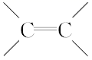键，能发生加成反应，乙醇中没有不饱和键，不能发生加成反应。B项中，苯和氯乙烯都含有不饱和键，都能发生加成反应。C项中，乙酸和溴乙烷都不能发生加成反应。D项中，丙烯中含有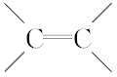键，能发生加成反应，丙烷中没有不饱和键，不能发生加成反应。
5．(2019·咸阳模拟)下列关于有机物的说法正确的是( )
A．CH₂===CH—COOH能发生取代反应、加成反应、水解反应
B．石油裂解的主要目的是为了获得短链的不饱和烃
C．分子式为C₄H₈O₂的酯有3种
D．硬脂酸甘油酯、淀粉、蛋白质均是可发生水解反应的高分子化合物
解析：选B A项，CH₂===CH—COOH含有碳碳双键和羧基，可发生加成、取代反应，不能发生水解反应，错误；B项，石油裂解可获得烯烃，可获得短链的不饱和烃，正确；C项，根据酯基位置异构和碳链异构可得：甲酸丙酯2种(丙基2种异构)、乙酸乙酯1种、丙酸甲酯1种，共4种，错误；D项，高分子化合物的相对分子质量为10 000以上，硬脂酸甘油酯不是高分子化合物，淀粉和蛋白质能发生水解，且属于高分子化合物，错误。
6．下列各组中的反应，属于同一反应类型的是( )
A．由溴丙烷水解制丙醇；由丙烯与水反应制丙醇
B．由甲苯硝化制对硝基甲苯；由甲苯氧化制苯甲酸
C．由氯代环己烷消去制环己烯；由丙烯加溴制1,2二溴丙烷
D．由乙酸和乙醇制乙酸乙酯；由苯甲酸乙酯水解制苯甲酸和乙醇
解析：选D A项，前者为取代反应，后者为加成反应；B项，前者为取代反应，后者为氧化反应；C项，前者为消去反应，后者为加成反应；D项，均为取代反应。
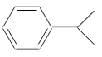
7．已知异丙苯的结构简式如图，下列说法错误的是( )
A．异丙苯的分子式为C₉H₁₂
B．异丙苯的沸点比苯高
C．异丙苯中碳原子可能都处于同一平面
D．异丙苯和苯为同系物
解析：选C A项，异丙苯的分子式为C₉H₁₂。B项，异丙苯比苯的碳原子数多，所以异丙苯的沸点比苯高。C项，异丙苯中与苯环相连的C原子上有四个单键，所有C原子不可能共面。D项，异丙苯和苯的结构相似，相差3个“CH₂”原子团，是苯的同系物。
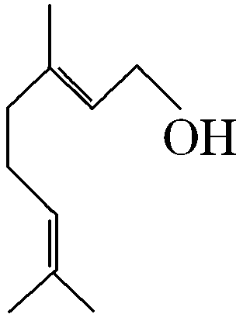
8.香叶醇是合成玫瑰香油的主要原料，其结构简式如图。下列有关香叶醇的叙述正确的是( )
A．香叶醇的分子式为C₁₀H₁₈O
B．不能使溴的四氯化碳溶液褪色
C．不能使酸性高锰酸钾溶液褪色
D．能发生加成反应不能发生取代反应
解析：选A 香叶醇中含有碳碳双键，能与溴发生加成反应，使溴的四氯化碳溶液褪色，B错误；碳碳双键和—CH₂OH都能被酸性高锰酸钾溶液氧化，从而使溶液的紫红色褪去，故C错误；香叶醇在一定条件下能与卤素单质、乙酸等发生取代反应，故D错误。
9．分子式为C₃H₆Cl₂的同分异构体共有(不考虑立体异构)( )
A．3种 B．4种
C．5种 D．6种
解析：选B 两个氯原子都在一个碳上有2种，在不同的碳上有2种，共4种。
10．结构简式为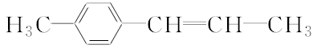的有机物分子中，处于同一平面的碳原子最多有( )
A．10个 B．9个
C．8个 D．6个
解析：选A 该有机物分子结构中存在2个平面，即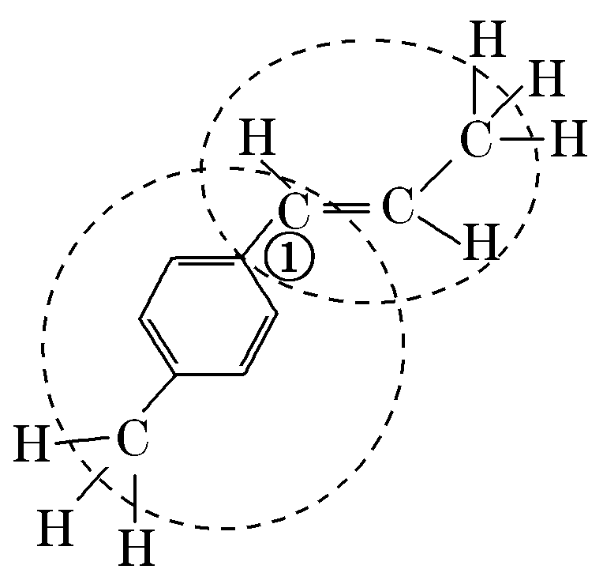，转动①处的碳碳单键，使苯环所在的平面与碳碳双键所在的平面重合时，该有机物分子中处于同一平面的碳原子最多，为10个，故A项正确。
11．分子式为C₅H₁₁Cl 的同分异构体共有(不考虑立体异构)( )
A．6种 B．7种
C．8种 D．9种
解析：选C 戊烷的一氯取代物有8种，结构如下：
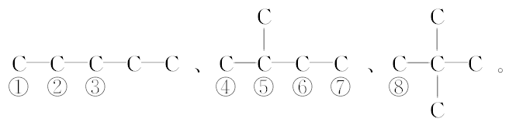
12．组成和结构可用C₃H₇C₃H₅Cl₂表示的有机物共有(不考虑立体异构)( )
A．16种 B．18种
C．20种 D．22种
解析：选B 丙基有正丙基和异丙基两种；—C₃H₅Cl₂的碳链为—C—C—C或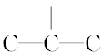，当为—C—C—C时，2个氯在1号位或者2号位或者3号位有3种；1个氯在1号位，剩下的一个氯在2号位或者3号位，2种，1个氯在2号位，剩下的一个氯在3号位，1种，总共6种。当为时，2个氯在同一个碳上有1种，在两边的碳上和中间的碳上，1种；在左边的碳上和右边的碳上，1种，总共3种。故—C₃H₅Cl₂共有9种；该有机物共有18种。
13．(2019·潍坊模拟)有机化合物甲与乙在一定条件下可反应生成丙：
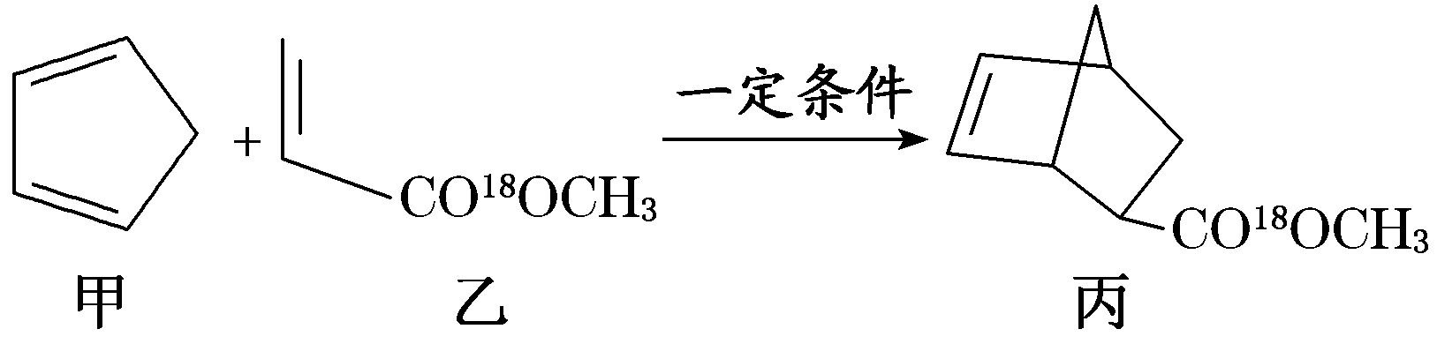
下列说法正确的是( )
A．甲与乙生成丙的反应属于取代反应
B．甲分子中所有原子共平面
C．乙的一氯代物有2种
D．丙在酸性条件下水解生成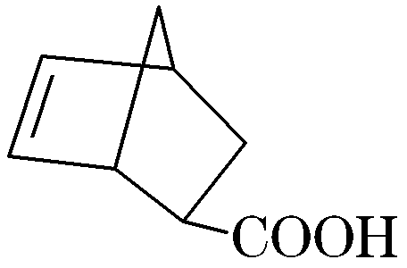和CHOH
解析：选D A项，甲与乙生成丙的反应为加成反应；B项，甲分子中亚甲基中的氢原子不在该平面上；C项，乙的一氯代物有3种。
14．下列说法错误的是( )
A．可用Br₂/CCl₄鉴别乙苯和苯乙烯
B．用水可鉴别己烷、四氯化碳、乙醇三种无色液体
C．用碳酸钠溶液可一次性鉴别乙酸、苯和乙醇三种无色液体
D．燃烧法无法区分甲烷和乙烯
解析：选D Br₂/CCl₄溶液可以与苯乙烯反应，使溶液褪色，A正确；己烷密度比水小、不溶于水，四氯化碳密度比水大、不溶于水，乙醇与水混溶，B正确；Na₂CO₃溶液与乙酸反应产生气体，与苯不反应、分层，与乙醇不反应、混溶，C正确；乙烯燃烧有黑烟，D错误。
15．(2019·重庆调研)环扁桃酯具有松弛血管平滑肌、扩张血管的功能，其结构简式如图。下列对该物质的叙述正确的是( )
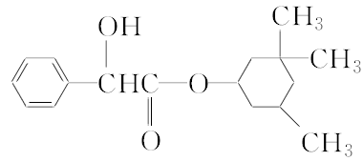
A．该有机物苯环上的二氯代物共有8种
B．该有机物分子中至少有7个碳原子共平面
C．该有机物可以与Br₂的CCl₄溶液发生加成反应使之褪色
D．1 mol该有机物最多可与2 mol NaOH发生反应
解析：选B 若该有机物苯环侧链邻位上的1个H被1个Cl取代，另一个Cl有4种位置，若苯环侧链间位上的1个H被1个Cl取代，另一个Cl有2种位置，即该物质苯环上的二氯代物共有6种，A项错误；苯环上的6个C原子和与其直接相连的侧链上的C原子一定在同一平面上，即该有机物分子中至少有7个C原子共面，B项正确；该有机物中不含碳碳双键和碳碳三键，不能与Br₂的CCl₄溶液发生加成反应，C项错误；该有机物含有酯基，水解时1 mol该有机物最多能与1 mol NaOH发生反应，D项错误。
16．(2019·烟台模拟)有机化合物环丙叉环丙烷结构示意图为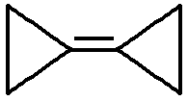，下列关于该化合物的说法正确的是( )
A．与环己烯互为同分异构体
B．其二氯代物只有三种
C．所有的碳原子均在一个平面内
D．生成1 mol C₆H₁₄至少需要2 mol H₂
解析：选C A项，环丙叉环丙烷分子的分子式为C₆H₈，环己烯分子式为C₆H₁₀，不互为同分异构体，错误；B项，环丙叉环丙烷分子中的4个“CH₂”完全等同，其二氯代物有四种，错误；C项，乙烯是平面形结构，碳碳双键所连的四个原子在同一个平面上，所以分子中所有的碳原子均在一个平面内，正确；D项，环丙叉环丙烷分子的分子式为C₆H₈，每个C₆H₁₄比C₆H₈多6个氢原子，相当于3个H₂，所以生成1 mol C₆H₁₄至少需要3 mol H₂，错误。
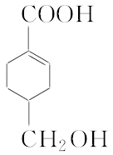
17.某种有机物的结构如图所示，下列有关该物质的说法正确的是( )
A．属于芳香族化合物
B．能发生取代、加成、氧化反应，不能发生缩聚反应
C．能使酸性高锰酸钾溶液褪色，生成链状化合物
D．等量该物质分别与足量NaOH、NaHCO₃反应，消耗NaOH、NaHCO₃的物质的量之比为2∶1
解析：选C 该物质分子中不含苯环，不属于芳香族化合物，故A错误；分子中含有羧基和羟基，能发生缩聚反应，故B错误；含有碳碳双键，所以能被酸性KMnO₄溶液氧化而使其褪色，因碳碳双键被氧化断裂，开环成为链状化合物，故C正确；等量该物质分别与足量NaOH、NaHCO₃反应，只有羧基发生反应，所以会消耗等物质的量的NaOH和NaHCO₃，故D错误。
18．(2019·遵义模拟)莽草酸结构简式如图。下列说法错误的是( )
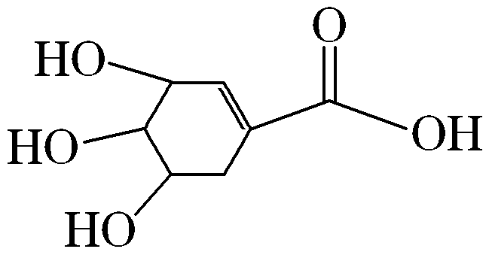
A．该物质分子式为C₇H₁₀O₅
B．该物质与乙酸互为同系物
C．该物质能发生加聚、缩聚、消去和酯化反应
D．该物质与Na反应时，最多消耗Na 4 mol
解析：选B A项，由结构简式可知该有机物的分子式为C₇H₁₀O₅，正确；B项，该有机物含有碳碳双键和多个羟基，而乙酸没有碳碳双键和羟基，故其与乙酸不是同系物，错误；C项，含有碳碳双键，可发生加聚反应，含有羧基，可发生酯化反应，含有羟基，可发生消去反应，含有羧基和羟基，可发生缩聚反应，正确；D项，含有3个羟基、1个羧基，都可与钠反应生成氢气，则1 mol该物质与Na反应时，最多消耗Na 4 mol，正确。

